Tisková zpráva

společností HENNLICH s.r.o. a igus®

Kuličková ložiska se vyrábějí z recyklovaného plastu při zachování vlastností

Zelená recyklační verze osvědčeného kuličkového ložiska xiros dosahuje téměř stejných technických vlastností a limitů zatížení.

Litoměřice/Kolín nad Rýnem, 14. listopadu 2022 – Další krok směrem k udržitelné výrobě plastů ušla německá společnost igus, specialista na chytré plasty, který je v Česku výhradně zastoupen firmou HENNLICH. Společnost využívá zbytky vysoce výkonného plastu xirodur B180 z výroby vstřikování k výrobě ECO verze osvědčeného kuličkového ložiska xiros. Ložisko vyrobené z recyklátu přitom dosahuje téměř stejných technických vlastností a limitů zatížení.

Ani ta nejlepší výroba vstřikováním nedokáže využít plasty na 100 procent. Neshodným dílům a vtokům se často nelze vyhnout. To platí i pro výrobu kuličkových ložisek ve firmě igus, jejichž vnitřní a vnější kroužky jsou mimo jiné vyrobeny z vysoce výkonného plastu xirodur B180. Výrobci si však mohou vybrat, jak se zbytky naloží. Vyhodit je do průmyslového odpadu? Jednoduchá možnost, která však neprospívá životnímu prostředí. Protože cenné suroviny jsou navždy ztraceny. A emise znečišťují planetu. "Plasty lze vyrábět také s ohledem na přírodu. I proto náš dodavatel neustále vyvíjí aplikace a výrobky postavené na recyklovaných materiálech. Posledním v řadě je recyklace zbytků vysoce výkonného plastu xirodur B180 na regranulát, ze kterého se vyrábí recyklované varianty kuličkového ložiska xiros,“ říká Tomáš Vlk, produktový manažer pro triboplasty igus ve firmě HENNLICH.

Recyklační varianta v testu přesvědčila

Nová varianta ECO se skládá ze čtyř komponentů: Vnitřní a vnější kroužky jsou vyrobeny z recyklovaného materiálu xirodur B180 ECO, klec z recyklovaného materiálu iglidur J4, kuličky volitelně z nerezové oceli nebo skla - kombinace, při které se zákazníci nemusí obávat žádných kompromisů v kvalitě. "Testy ve zkušební laboratoři firmy igus dokázaly, že recyklovaná verze kuličkového ložiska dosahuje téměř stejných technických vlastností a mezních hodnot zatížení jako originál," říká Tomáš Vlk. "Jediná nevýhoda recyklovaného plastu xirodur B180 ECO je, že již nesplňuje požadavky FDA. Proto již není vhodný pro přímý styk s potravinami."

Zůstává však dostatek aplikací, kvůli kterým se vyplatí recyklovaná verze. Stejně jako původní kuličková ložiska umožňují tichý, samomazný a hygienický chod nasucho ve strojích a zařízeních, například v tiskařském průmyslu, v etiketovacích nebo balicích strojích. V porovnání s klasickými kovovými ložisky má verze ECO polymerových ložisek řadu výhod. Kuličkové ložisko z recyklovaného plastu nekoroduje, je mimořádně odolné vůči chemikáliím, nemagnetické a elektricky izolované. Kromě toho je až o 60 procent lehčí a o 40 procent levnější než kovová ložiska.

Krok za krokem k udržitelné výrobě plastů

Nový recyklovaný materiál xirodur B180 ECO je dalším krokem na cestě k větší udržitelnosti výroby plastů. Ve variantě ECO jsou již od poloviny k dispozici kluzná ložiska z vysoce výkonných plastů. U 16 svých materiálů iglidur uvádí firma igus přesnou stopu CO2 jako emise Scope 3. Kromě toho společnost v roce 2019 spustila program Chainge, který je určen pro recyklaci vyřazených energetických řetězů. Energetický řetěz E2.1CG je například prvním energetickým řetězem na světě, který je vyroben ze 100 procent z regranulátu. Od začátku programu společnost igus již shromáždila a recyklovala 60 tun vysoce účinných plastů, a tím je převedla z klasického lineárního hospodářství do oběhového hospodářství. Dalším opatřením je investice do společnosti Mura Technology Limited, jejíž technologie přeměňuje nerecyklovatelný plastový odpad na olej během 20 minut. Olej lze poté použít k výrobě nového plastového granulátu.

Obrázek:
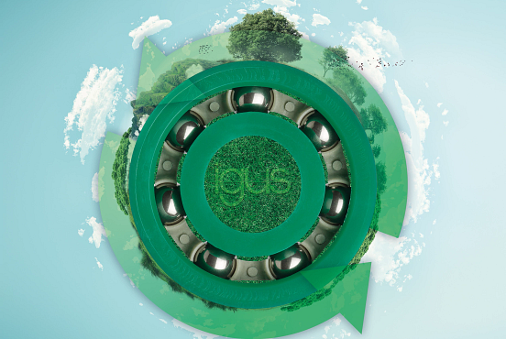
Popis:
S xirodurem B180 nyní igus vyvinul kuličkové ložisko vyrobené z recyklovaného plastu. (Zdroj: igus/HENNLICH)

Kontakt pro média:
Ing. Martin Jonáš
PR manažer
HENNLICH s.r.o.
Tel: 724 269 811
e-mail: jonas@hennlich.cz

O firmě HENNLICH s.r.o.:

Společnost HENNLICH je důležitým partnerem pro společnosti ze strojírenského, automobilového, chemického, papírenského či důlního průmyslu. Bohaté zkušenosti má s dodávkami komponentů i celých systémů pro výrobce oceli, energií, investičních celků a hydrauliky. Zaměřuje se také na dynamicky rostoucí obor životního prostředí, zabývá se například instalacemi tepelných čerpadel. Na domácím trhu působí od roku 1991.
Litoměřická firma je součástí evropské skupiny HENNLICH. Historie skupiny HENNLICH sahá do roku 1922, kdy v severočeském Duchcově založil Hermann A. Hennlich firmu specializovanou na dodávky pro strojírenství a doly. Od konce války společnost sídlí v rakouském Schärdingu. Po roce 1989 rozšířila aktivity i do dalších zemí střední a východní Evropy. S více než 800 spolupracovníky působí v 18 evropských zemích.
Firma HENNLICH letos slaví 100 let od svého vzniku.

